ตาราง CUSTOMER, ORDER, ORDER_LINE, PRODUCT มีความสัมพันธ์ดัง ER diagram ต่อไปนี้

1. Pull git repo <https://github.com/wichadak/2110322_DB_SYS> มาใหม่เพราะมี folder ไฟล์ข้อมูลเพิ่มเติม
2. จาก ER diagram ข้างต้นให้ทำการสร้างฐานข้อมูลชื่อ ordersystem และสร้างสี่ตาราง (ตามตัวอย่างคำสั่งที่แสดงไว้ในไฟล์ PostgreSQL_ToTry_commands_ordersystem.sql ที่ pull มาจาก git repo ข้างต้น) ประกอบด้วยตาราง customer, ordert, order_line, และตาราง product
3. หลังสร้างตารางเสร็จเรียบร้อยแล้ว ให้นำข้อมูลเข้าทั้งสี่ตาราง โดยไฟล์ข้อมูลอยู่ใต้ folder

SQLExercise/ordersystem ที่ pull มาจาก git โดยการนำเข้าข้อมูลสามารถใช้คำสั่ง copy ที่มีตัวอย่างอยู่ในไฟล์ PostgreSQL_ToTry_commands_ordersystem.sql ข้างต้น และตัวอย่างจาก slides ในชั้นเรียน

1. เมื่อได้ตารางข้อมูลเรียบร้อยแล้วให้เขียน SQL เพื่อตอบโจทย์ต่อไปนี้

*โดยแต่ละข้อให้สร้าง 1 ไฟล์ เก็บคำสั่ง SQL*

*โดยกำหนดชื่อไฟล์เป็น 4_1.sql, 4_2.sql,…*

*จากนั้นให้ zip ไฟล์ 4_1.sql,…, 4_16.sql และ upload zip file เข้าใน mycourseville*

*\*\*\*\* ไม่ต้องส่งผล query แล้ว เอาแต่คำสั่งหรือชุดคำสั่ง SQL แยกตามข้อ \*\*\**

* 1. แสดงจำนวนลูกค้าแยกตาม postal_code โดยเรียงตามจำนวน customers จากมากไปน้อย

Expected output

* 1. แสดงจำนวนลูกค้าแยกตาม postal_code โดยเรียงตามจำนวน customers จากมากไปน้อย

โดยแสดงเฉพาะ postal_code ที่มีจำนวนลูกค้ามากกว่า 1

Expected output

* 1. จงแสดงรายการออเดอร์ของลูกค้ารหัส 10001

Expected output

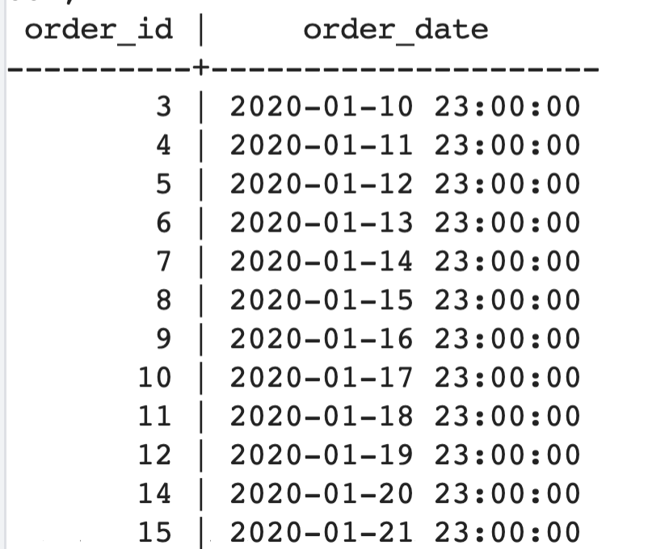

* 1. แสดงรหัสสินค้าและคำบรรยายสินค้าที่มีรายการสั่งซื้อมากสุด

Expected output

* 1. จงแสดงรหัสลูกค้า ชื่อลูกค้า และจำนวนออเดอร์ที่สั่งโดยลูกค้าแต่ละคน โดยเรียงลำดับข้อมูลตามจำนวนออเดอร์จากมากไปน้อย

Expected output

* 1. จงแสดงรหัสลูกค้า และชื่อลูกค้า ที่มีจำนวนออร์เดอร์มากที่สุด

Expected output

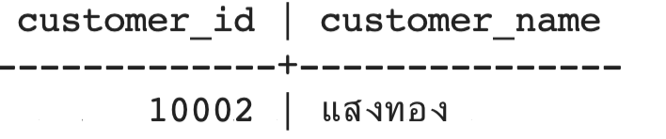

* 1. แสดงรหัสสินค้าและคำบรรยายสินค้าที่มีจำนวนการสั่งซื้อมากสุด

Expected output

* 1. จงแสดงรายชื่อลูกค้าที่มีจำนวนออเดอร์มากสุด 3 อันดับแรกและจำนวนออร์เดอร์รวมของพวกเขา

Expected output

* 1. จงแสดงรหัสและรายชื่อลูกค้า (ไม่ซ้ำ) ที่มีการสั่งสินค้าตั้งแต่วันที่ 2020-01-10 ถึง 2020-01-15

Expected output

* 1. จงแสดงรายการรหัสสินค้า คำอธิบายสินค้า และ product_finish ทั้งหมดที่มีสีขาวประกอบ

Expected output

* 1. จงแสดงรายการรหัสและชื่อลูกค้าทั้งหมดที่ยังไม่เคยมีรายการสั่งซื้อของเลย

Expected output

* 1. จงแสดงจำนวนออเดอร์ที่เกิดขึ้นระหว่างวันที่ 2020-01-10 ถึง 2020-01-15

Expected output

* 1. จงแสดงค่า total payment ของออเดอร์หมายเลข 3

Expected output

* 1. เพิ่มข้อมูลสินค้าใหม่ต่อไปนี้เข้าตาราง product

PRODUCT_ID, PRODUCT_DESCRIPTION, PRODUCT_FINISH, STANDARD_PRICE

7,kitchen cabinet,Cherry,1500.00

8,table,Red Oak,550.00

และหลังเพิ่มแล้วให้ทำการ select รายการทั้งหมดของ product ออกมาแสดงด้วย

Expected output

* 1. ลบรายการทั้งหมดของ customer_id 10001 ออกจากตาราง customer และข้อมูลทั้งหมดของ customer 10001 ในตารางทั้งหมดที่เกี่ยวข้อง จากนั้นทำการ select * from ตาราง customer, ordert, และ order_line ออกมาแสดง
  2. ทำการ update ราคา product Sofabed จาก 7500.00 เหลือ 5400.00 และทำการ select * from product มาแสดง

Expected output

